la lettera aperta
23 febbraio 2020 - 13:50
Coronavirus, come spiegarlo ai nostri figli
Lo psicoterapeuta Alberto Pellai: «Così riusciremo a sconfiggere quel mostriciattolo fantasma»
di Alberto Pellai *
di Alberto Pellai *

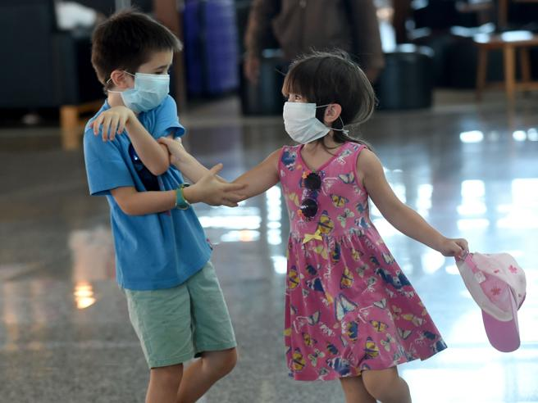
È un virus. È così piccolo che lo si può vedere solo in laboratori speciali con microscopi speciali. Ecco perché ci spaventa tanto. Perché è invisibile a occhio nudo. Da sempre noi esseri viventi abbiamo paura di ciò che ci può fare male e che non si può vedere. Succedeva all’uomo delle caverne che andava a caccia di animali feroci che erano nascosti nelle foreste. Lui non li vedeva e doveva andarli a cercare. Loro stavano appostati in luoghi nascosti e, per non essere uccisi, potevano ucciderlo. È lì che il nostro cervello ha imparato ad accendere l’emozione della paura. Ci ha dotato della capacità di avvertire un pericolo che non si vede. Ci fa sentire l’allarme quando ancora non abbiamo davanti a noi il pericolo. Così siamo più preparati ad affrontarlo quando ci si presenta davanti.
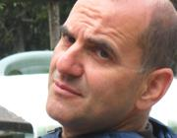Alberto Pellai, Medico e psicoterapeuta
La paura è come la sirena dell’ambulanza che suona dentro di te. La senti e ti avverte che qualcosa di grave sta per succedere. Bisogna correre all’ospedale per evitare che le cose precipitino. Il coronavirus, oggi, fa suonare tutte le sirene d’allarme del mondo. Ne parlano in continuazione alla televisione. Ci sono adulti più tranquilli, altri in ansia, altri molto spaventati: e poi c’è gente con i nervi saldi che sta lavorando giorno e notte per combattere questo rischio. Purtroppo hanno cancellato le gite scolastiche. Non si fanno più gli allenamenti sportivi. Sembra di stare in guerra, ti viene da pensare. E così provi una paura difficile da addomesticare. Non posso togliertela quella paura, ma posso dirti che, mentre è giusto sentire l’allarme per qualcosa che ci minaccia, allo stesso tempo dobbiamo imparare a prendere le cose nella giusta misura e per quello che sono.
È vero: il coronavirus è un nuovo agente di infezione che per la prima volta sta colpendo gli esseri umani. Prima era presente solo nel corpo di alcuni animali. È vero: il coronavirus ha contagiato migliaia di persone in Cina e nel mondo e ora è presente nella nazione in cui vivi anche tu. È vero : ci sono persone infettate dal coronavirus che sono morte. Però, affermato che queste sono tre verità che tutti sappiamo, ecco altre verità che, in questo clima di allarme, vengono raccontate, ma le persone colgono molto meno. Il contagio al momento ha colpito un numero molto ristretto di persone. La malattia si è localizzata in alcune zone precise, chiamate focolai di infezione. Quando è stata identificata la zona del focolaio, gli esperti hanno preso tutte le precauzioni possibili per non farlo uscire da lì. È come un animale in trappola. Ecco perché gli abitanti di alcuni paesi e città sono oggi in isolamento e quarantena. Viene chiesto loro di non uscire dal loro territorio, così da non trasportare il virus in luoghi in cui esso ancora non è arrivato.
La malattia prodotta dal coronavirus è simile ad un’influenza. Fa tossire, starnutire, dà febbre. In molte persone il virus non produce nemmeno questi sintomi. Solo pochissime persone si ammalano con sintomi molto più gravi, come la polmonite. Ad oggi, il 2% delle persone affette dal virus è morto. Vuol dire che di tutti gli ammalati, muore, purtroppo, una persona su 50. E sappi che tra i malati non ci sono praticamente bambini. Ovvero, sembra che chi ha la tua età, ha una capacità naturale di resistere all’attacco del virus. Che, quindi, per i bambini non rappresenta una reale minaccia.
Inoltre, considera che: nei luoghi in cui c’è l’infezione, ci sono migliaia di persone. Di quelle migliaia di persone, pochissime contraggono l’infezione, di quelle pochissime solo 1 su 50 muore. È tristissimo sapere che una persona muore per una malattia. Però è importante che tu consideri che la paura che senti, riguarda una minaccia che ha pochissime probabilità di riguardare la tua vita. Ma tutto il mondo, proprio per evitare, che questo accada, oggi si sta dando da fare per evitare che questa infezione si diffonda. È fondamentale perciò che le persone vengano allertate e allarmate. Perché così percepiscono un rischio e imparano a fare tutto quello che serve per evitare che esso si trasformi in un pericolo crescente. È quello che hanno già fatto con te i tuoi genitori da quando sei nato. Ti hanno insegnato che prima di attraversare la strada, devi aspettare che il semaforo diventi verde. Altrimenti rischi di essere tirato sotto da un’automobile. E questo ti ha permesso di imparare ad andare in giro sicuro per il mondo, sapendo come evitare gli incidenti. Ti hanno insegnato che non si può mangiare solo cotoletta e patatine. Perché il tuo corpo ha bisogno anche di fibre e vitamine che trovi nella frutta e nella verdura. Solo così puoi mantenere un corpo sano. Ti hanno insegnato che quando navighi in rete non devi fornire le tue generalità – nome, cognome e indirizzo – a nessuno, perché non sai chi c’è dall’altra parte.
Per il coronavirus è un po’ la stessa cosa. Il mondo adesso viene avvertito che la fuorì c’è un virus di cui non conosciamo molte cose. E perciò ce ne dobbiamo difendere. Ogni giorno nei laboratori, gli scienziati stanno lavorando per trovare un vaccino e una cura. In ogni momento, le persone che ci governano stanno promuovendo leggi per tutelare la nostra salute. In tutti gli ospedali il personale medico e paramedico è pronto a curare le persone che si ammaleranno. E i malati hanno il 98% di probabilità di guarire. Così come, al momento, la quasi totalità della popolazione ha ottime probabilità di non ammalarsi. Gli esperti di prevenzione ci dicono di fare poche cose che sono molto importanti: — se ti viene da tossire e starnutire, fallo nel cavo del gomito. In questo modo, non solo si riduce il rischio di diffondere il coronavirus, ma qualsiasi altro virus respiratorio — lavati bene le mani, sopra, sotto e tra le dita, con il sapone liquido, per un tempo di alcune decine di secondi. Potresti cantare per intero «tanti auguri a me» mentre ti lavi le mani, così riesci a far durare l’operazione il giusto tempo e nel frattempo ti dici una cosa bella e ti metti «dentro» un po’ d’allegria — usa fazzoletti di carta e cestinali subito dopo — non metterti le mani in bocca, negli occhi, nel naso (ma questo lo sapevi già!) e non mangiarti le unghie. Anzi tienile corte e curate.
Ecco tutto qui: questo è quello che puoi fare tu in prima persona per far fuori quel mostriciattolo fantasma, chiamato coronavirus. Non si può dire nulla di più. Avere paura oggi è naturale. Siamo spaventati e dobbiamo difenderci da qualcosa che non abbiamo ancora imparato bene a conoscere e affrontare. Ma l’uomo, nel corso della storia ha saputo fare cose straordinarie. Ha imparato a vincere malattie ben più terribili, ha inventato missili che possono portarci sulla luna, ha scoperto come trasformare la luce del sole in energia che fa accendere la luce di notte nelle nostre case, quando fuori c’è il buio. La paura ci fa vedere tutto buio e cupo. Ma tu non perderti nel buio. Affidati al lavoro di milioni di persone che oggi stanno lavorando e combattendo per vincere la battaglia contro il coronavirus. Impara a immaginarle tutte insieme. Un esercito infinito di milioni di uomini e donne – medici, ricercatori, scienziati, infermieri, forze dell’ordine – contro un invisibile microscopico virus. Ce la faremo, vedrai, ce la faremo.
* Medico e psicoterapeuta. Ricercatore presso il Dipartimento di scienze biomediche dell’Università degli studi di Milano
23 febbraio 2020 (modifica il 23 febbraio 2020 | 16:56)
© RIPRODUZIONE RISERVATA

